МУНИЦИПАЛЬНОЕ АВТОНОМНОЕ УЧРЕЖДЕНИЕ ДОПОЛНИТЕЛЬНОГО ОБРАЗОВАНИЯ
«ДОМ ДЕТСКОГО ТВОРЧЕСТВА» Г. БАЛТИЙСКА

Всероссийский конкурс реализации комплексных профилактических мероприятий по формированию благоприятного социально-психологического климата «Школа#безобид»

Кейс комплексного сопровождения участников образовательных отношений по реализации мероприятий, направленнвх на профилактику травли в организациях дополнительного образования

Тренинг для учащихся
«Как стать добрым другом»

АВТОР:
Мильченко Татьяна Викторовна,
педагог-психолог

г. Балтийск
2025 г.

Тема тренинга:
Как стать добрым другом?

Возраст: для учащихся 6х классов (12 учащихся хореографической студии «Солнечный вальс»)

Цель: продолжить формировать понятие «дружба», «друг», «ответственность»
Задачи:
- Самостоятельно сформулировать тему занятия учащимися
- Вызвать интерес к собеседникам, к их позиции о понятии «дружба», «друг», «ответственность»
- Продолжать учить вести диалог с друзьями без напряжения
- Продолжать учить распознавать свои эмоции и чувства
- Развивать эмпатию к своим друзьям
Предполагаемые результаты:
- Осознание ценности дружбы
- Анализ своего поведения
- Формирование навыков плодотворного сотрудничества
- Понимание своих эмоций и чувств и эмоций и чувств сверстников и взрослых
Ход:
Рассадка по кругу
Приветствие учащихся

Определение темы самими учащимися
Отгадывание кроссворда по поговоркам (слайды на экране)
1. Сделав (добро), не хвались.
2. (Мир) строит, а война разрушает.
3. От (улыбки) хмурый день светлей.
4. (Жизнь) дана на добрые дела.
5. Где (любовь) , тут и Бог.
6. (Мать) худому не научит.

 |  | д | о | б | р | о
м | и | р
 |  | у | л | ы | б | к | а
 |  | ж | и | з | н | ь
л | ю | б | о | в | ь
 | м | а | т | ь

Какое же ключевое слово получилось? Это слово и является темой нашего занятия.
Основная часть: Предлагаю нам по кругу высказаться дружба – это…
Обратите внимание, сколько нас, столько и мнений, некоторые отличаются от других, но есть и совпадение.
В знак принятия мнения своих друзей предлагаю улыбнуться своему соседу слева, а теперь справа и с радостным настроением сесть за парты. Обратите внимание на партах перед вами лежат листы бумаги, на которых изображен силуэт человека (см. Приложение1)
Попробуйте оборвать лист таким образом, чтобы в руках у каждого из вас остался только силуэт. А теперь проведем эксперимент. Сосредоточьтесь на том, что вам не нравится в вашем творении и начните его "ругать": "Кривой какой-то!", "Косой", "Некрасивый", "Надо быть лучше", "Ноги короткие" и т. д.
После каждого ругательства заворачивайте край бумаги, начиная сверху, и хорошенько "заутюживайте" его ногтем. Как-то так: ругнули - завернули, ругнули - завернули...
Когда ругательства будут исчерпаны, остановитесь и посмотрите, что у вас получится в итоге. Интересно, до какого состояния ваш человечек докрутится.
Если пофантазировать, как думаете, на какие действия теперь способен такой скрученный человечек?
У ребят, с которыми я проводила этот эксперимент раньше, получилось, что скрюченный человечек готов на самые бестолковые, тревожные и агрессивные действия.
Но это еще не все. Теперь начинайте хвалить этого человечка, говорить ему поддерживающие слова на каждый отворот бумаги. Похвалили - отвернули, похвалили - отвернули...
И понаблюдайте в процессе вот за чем:
1) Что вам легче было делать: ругать или поддерживать? Когда вы были более находчивы и разнообразны в словах и выражениях?
2) Хватило ли у вас хороших слов, чтобы развернуть человечка полностью?
3) Каким в итоге получился человечек? Чем отличается от первоначального состояния (до скручивания)?
4)На какие действия теперь способен ваш человечек?

Притча (видеоролик) https://youtu.be/wF5RUQS6n2Y
Жил-был один очень вспыльчивый и несдержанный молодой человек. И вот однажды его отец дал ему мешочек с гвоздями и наказал каждый раз, когда он не сдержит своего гнева, вбить один гвоздь в столб забора. В первый день в столбе было несколько десятков гвоздей. На другой неделе он научился сдерживать свой гнев, и с каждым днём число забиваемых в столб гвоздей стало уменьшаться. Юноша понял, что легче контролировать свой темперамент, чем вбивать гвозди. Наконец пришёл день, когда он ни разу не потерял самообладания. Он рассказал об этом своему отцу и тот сказал, что на сей раз каждый день, когда сыну удастся сдержаться, он может вытащить из столба по одному гвоздю. Шло время, и пришёл день, когда он мог сообщить отцу о том, что в столбе не осталось ни одного гвоздя. Тогда отец взял сына за руку и подвёл к забору: — Ты неплохо справился, но ты видишь, сколько в столбе дыр? Он уже никогда не будет таким как прежде. Когда говоришь человеку что-нибудь злое, у него остаётся такой же шрам, как и эти дыры. И не важно, сколько раз после этого ты извинишься — шрам останется.

Работа с кубиком Блума (см. Приложение 2)
Суть техники заключается в следующем: после эксперимента и прослушивания притчи необходимо бросить кубик любому учащемуся, на гранях кубика обозначены начала вопросов и заданий для обсуждения темы: «Почему…», «Придумай…», «Поделись…», «Назови…», «Предложи…», «Объясни…»
Примерный перечень вопросов
Почему после ссоры начать дружить сложнее?
Назови какие качества характера необходимо иметь твоим сверстникам, чтобы стать твоим другом?
Придумай как провести время с другом, чтобы получить позитивные эмоции?
Поделись своими чувствами и эмоциями от совместного времяпровождения с другом?
Назови три свои качества характера, которые тебе помогают быть добрым другом?
Объясни, почему требовать от друга чего-либо это неправильно?
Предложи, как научиться договариваться с друзьями без конфликтных ситуаций?

Подведение итогов:
Ребята, все хотят иметь настоящих друзей, но не всем это удается. Каким правилам следует следовать, чтобы у нас был друг? Выслушиваю ответы детей. Конечно же, все что вы сказали верно, также верно и утверждение «Чтобы иметь доброго друга, необходимо и самому быть добрым другом!»
Я вам в подарок приготовила небольшие подсказки «Как стать добрым другом!» (см. Приложение 3)
Наше занятие подходит к завершению, что вам сегодня на занятии отозвалось в вашей душе? Что было интересным? С каким настроением вы уйдете с моего занятия? Благодарю вас за искренние ответы и в память о нашем занятии хочу подарить камушки радости, пусть они вам напоминают о друзьях и о нашей встрече! (по желанию детей можно поиграть с камушками или провести психологический опыт).

ПРИЛОЖЕНИЕ 1

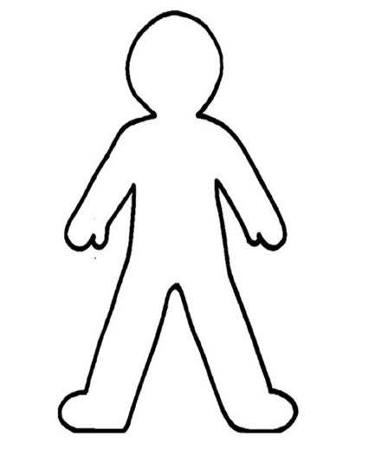

ПРИЛОЖЕНИЕ 2

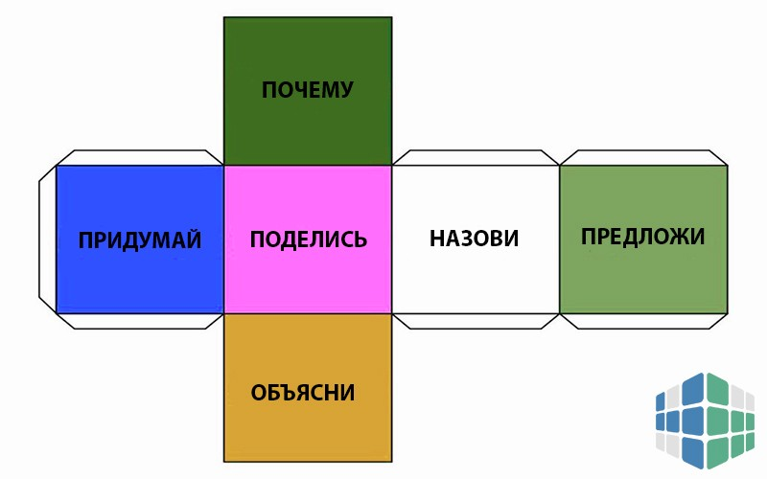

ПРИЛОЖЕНИЕ 3
Памятка
КАК СТАТЬ ДОБРЫМ ДРУГОМ
1. Имейте хобби: занимайтесь каким-нибудь делом, которое приносит радость.
2. Рассказывайте об этом своим знакомым, кому-то с вами станет интересно и он станет вашим другом.
3. Старайтесь понимать чувства и эмоции других, развивайте в себе эмпатию.
4. Помогайте бескорыстно, не требуя ничего взамен.
5. Гордиться собой можно, а вот хвастаться не желательно.
6. Храните секреты друзей.
7. Сами проявляйте дружелюбие.
8. Старайтесь в каждом человеке замечать хорошее.
9. Проводите выходные вместе, ходите в гости к друг другу.
10. Никогда не осуждайте!

